ДЕНЬ ПТИЦ
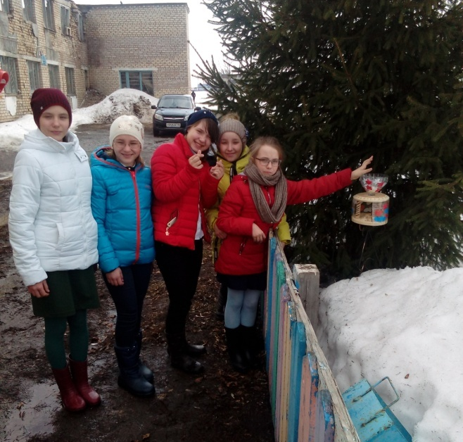
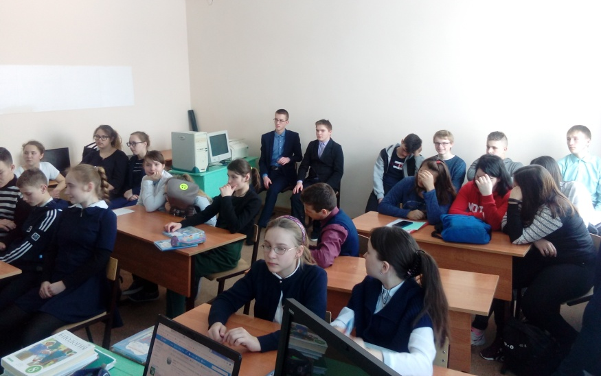
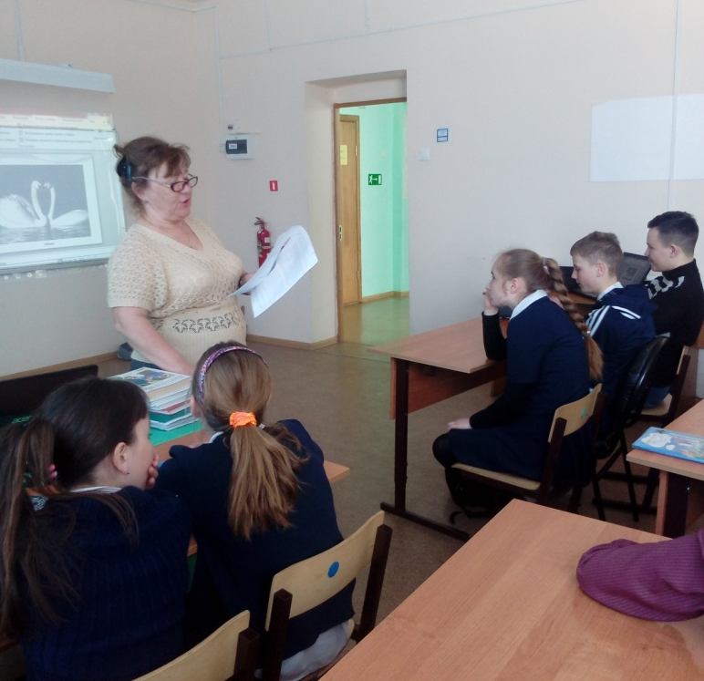
1 апреля в ГБОУ СОШ с. Шламка был проведен единый классный час в 5-11 классах "День птиц", который провела учитель химии и биологии Еремина Антонина Васильевна. На мероприятии учащиеся узнали много нового и интересного о пернатых. Было отмечено, что начало этому празднику положено в 1906 году, когда была подписана Международная конвенция об охране птиц. В России День птиц появился в 1926 году по инициативе юных натуралистов. В сороковые годы эта добрая традиция была прервана, а в 1996 году возобновлена. Вниманию учащихся была представлена презентация о птицах, населяющих нашу Самарскую область, где подробно рассказывались и иллюстрировались условия их обитания. Детям был задан вопрос: в чем польза птиц? Ответ однозначен: птицы – незаменимые помощники человека в борьбе за урожай, верные союзники в истреблении вредителей сельского хозяйства и лесного хозяйства. Без птиц не было бы урожая. В качестве закрепления была проведена викторина, дети с удовольствием отгадывали загадки, вспоминали пословицы и поговорки о птицах.
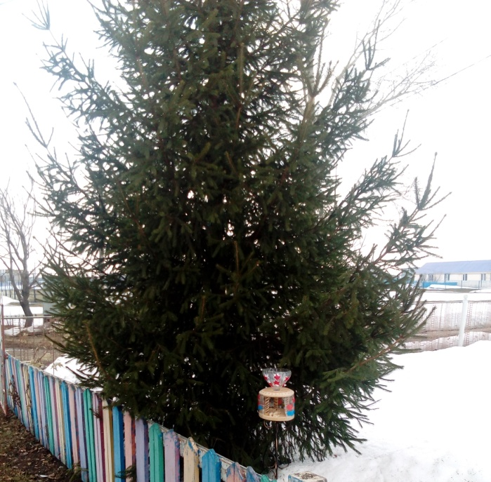
В заключение мероприятия учащиеся 5 класса установили кормушку для птиц на пришкольном участке под зеленой елочкой.
Хочется верить, что сегодняшний классный час не только прибавил учащимся знаний о пернатых друзьях, но и напомнил о бережном и заботливом к ним отношении.

